附件

2021年度河北省现代服务业发展专项资金
项目申报指南

为了加强和规范2021年度河北省现代服务业发展专项资金（以下简称专项资金）管理，充分发挥专项资金投资引导和带动作用，促进现代服务业创新发展，按照《河北省新时代服务业高质量发展的实施意见》（冀服务〔2020〕1号）《河北省战略性新兴产业专项资金管理办法》（冀财规〔2018〕16号）的有关规定，特制定本《项目申报指南》
一、支持方向
重点支持我省现代服务业发展中的薄弱环节、关键领域、新兴业态和高端服务业。
(一)新兴服务经济。重点支持以新一代信息技术为支撑的工业设计、电子商务、现代供应链、科技服务、环保服务、信息服务等生产性服务业领域的平台经济、共享经济、体验经济等示范效应突出的项目。
（二）跨界融合新业态。促进一二三产业高质量发展, 重点支持现代服务业与高效农业融合、与先进制造业融合以及服务业内部各行业各领域融合发展的项目，包括农村产业融合发展示范园、系统集成商及城市主城区便民综合服务项目。
（三）现代物流。包括现代物流和国家物流枢纽网络建设，重点支持智慧物流平台和绿色物流、冷链物流、国际物流、多式联运、物流标准化、城市共同配送等项目；支持国家物流枢纽网络建设项目；支持晋升为国家5A级的物流企业。
（四）口岸综合能力提升。支持跨境贸易便利化、口岸数据共享平台、国际贸易单一窗口、跨境电商服务平台项目、口岸查验实施项目、指定监管场地项目、内陆港口岸建设项目。
（五）服务经济示范。重点支持创新能力强、带动作用突出的各类服务业试点示范区建设，支持承担国家、省服务业试点示范项目。
二、申报条件
（一）申报单位。专项资金支持对象主要是在河北省行政区域内依法登记注册、具有独立法人资格、经营状况良好的企事业单位，所建项目在河北境内。项目单位已建立现代企业制度，具有健全的财务管理机构和严格的财务管理制度，无违法违规行为，没有被信用中国、国家企业信用信息公示系统列入严重违法失信行为黑名单。
（二）申报项目。项目必须符合国家产业政策，符合河北省现代服务业创新发展方向，具有一定的经济规模和竞争力，对促进现代服务业发展有示范带动作用。
项目审批（核准或备案）、土地、规划、施工、环保等手续齐全的在建项目（如果项目不涉及或者不需要的手续，需要写明并附证明材料）。项目建设的外部条件、自有资金和银行贷款已经落实，并在规划期内建成。
已经获得省级财政性资金支持的项目不予申报。
三、支持方式与标准
专项资金采取投资补助、奖励的方式，且均为一次性安排。符合支持条件的项目，按照每个项目原则不超过项目总投资的25％给予补助，单个项目补助资金最高限额原则上不超过1000万元。
四、申报材料
（一）项目所在地发展改革部门需准备的材料。专项资金申报请示文件和《2021年度省现代服务业发展专项资金投资项目申报汇总表》（见附件1）。
（二）项目单位需准备的材料。项目单位填写《项目及项目单位基本情况表》（见附件2），可自行或委托咨询机构编制资金申请报告（编制要点见附件3），项目及项目单位基本情况表装订在资金申报报告内首页，侧脊应标明单位和项目名称。
五、申报程序
（一）项目申报。所有项目由各市（含定州、辛集市）发展改革委（局）组织申报，雄安新区项目由雄安新区改革发展局汇总上报，省直部门推进的项目由项目所在地发改部门上报，口岸综合能力提升项目由各市口岸主管部门报省发展改革委口岸处。
（二）项目初审。各市（含定州、辛集市）发展改革委（局）、雄安新区改革发展局及各市口岸主管部门对申报项目进行初步筛选，对项目的合规性、材料的完整性、真实性及项目申报单位的信用信息严格审核，认真核实项目进展情况，对项目进行实地考察，筛选符合申报方向、条件成熟的项目。并根据项目的创新性、发挥的社会经济效益等，在综合平衡的基础上，对项目进行优先安排建议排序。
（三）材料报送。各市（含定州、辛集市）发展改革委（局）、雄安新区改革发展局及各市口岸主管部门在规定时间内将审查合格项目的专项资金申报请示文件、省现代服务业发展专项资金投资项目申报汇总表（本地区申报项目需要汇总）和项目资金申请报告等材料（书面材料，一式两份）报送省发展改革委，电子版发送至邮箱。
（四）项目审核。省发展改革委委托有资质的第三方机构组织专家对资金申请报告进行形式和内容审查，提出评审意见和推荐支持项目清单。
（五）资金支持。按程序审定后，省发展改革委下达项目安排和资金使用计划。
六、任何单位如有虚假或重复申报，一经发现三年内不予以资金支持。

附件：1. 2021年度省现代服务业发展专项资金投资项目申报汇总表
2. 项目及项目单位基本情况表
3. 河北省现代服务业项目资金申请报告编制要点
4. 河北省现代服务业项目资金申请报告（封面格式）

附件1
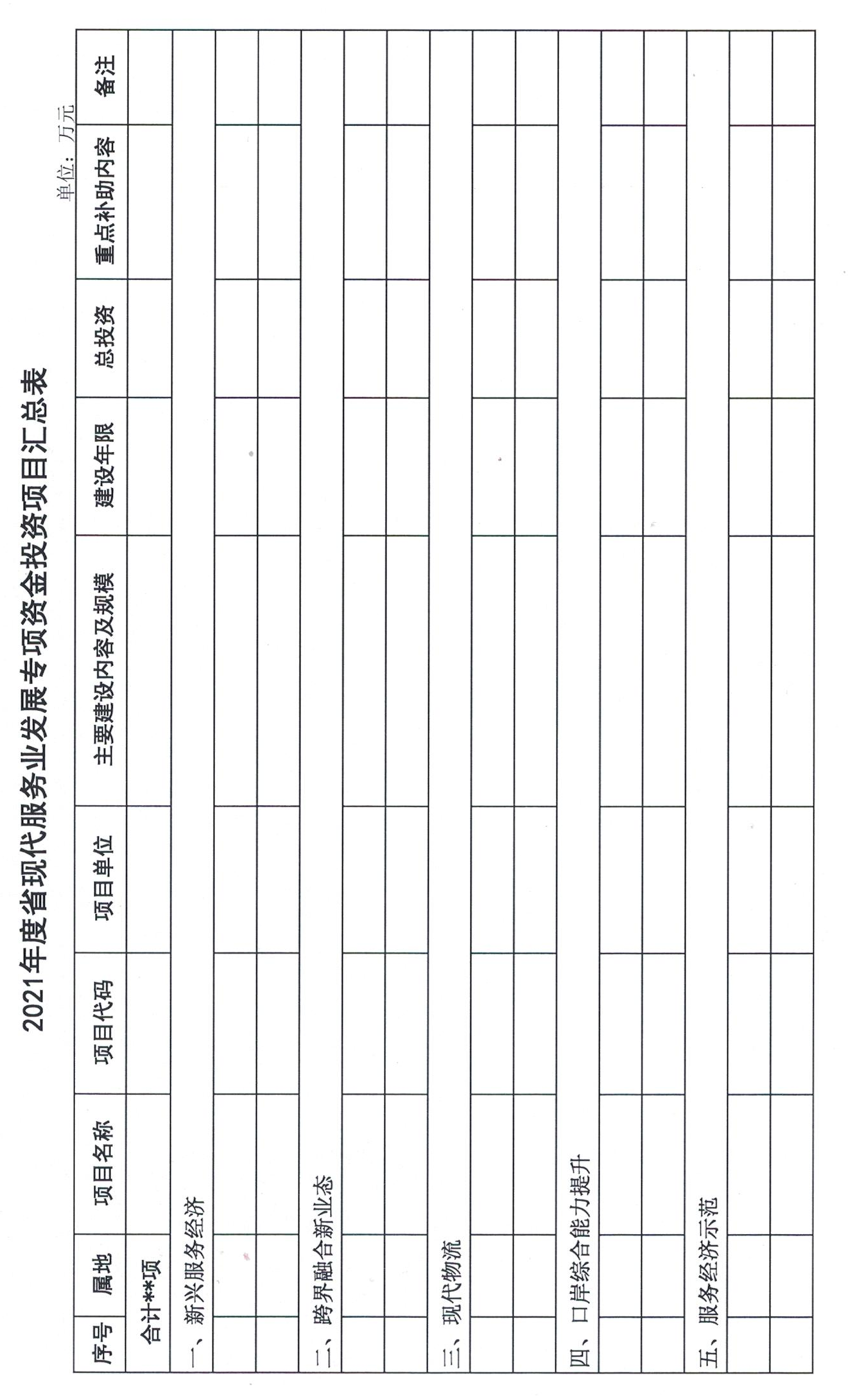

附件2
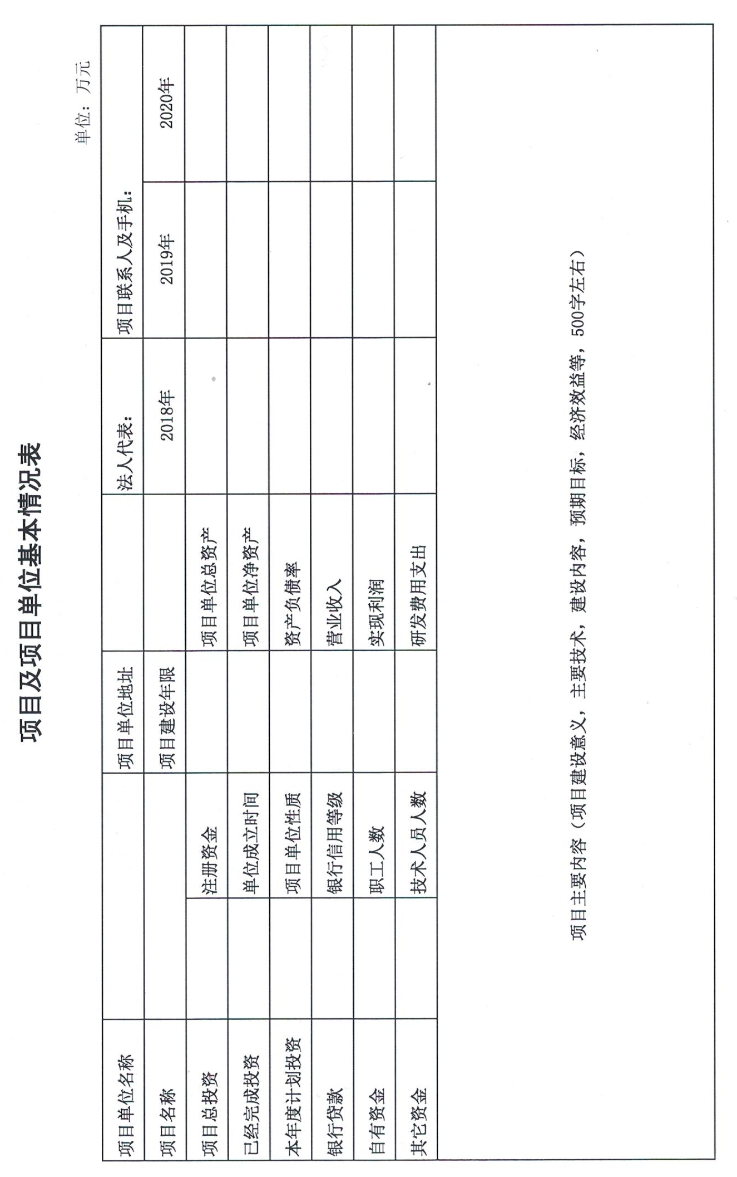

附件3

河北省现代服务业项目资金申请报告编制要点

项目概要：主要包括项目单位名称，项目单位注册地址，项目单位法人代表，项目建设期限，项目建设地点，项目的意义和必要性概述，项目单位财务状况概述，实施基础概述，建设方案概述，建设条件落实情况概述，投资估算及资金筹措概述，效益分析概述等（概要部分文字控制在3000字以内，篇幅不超过7页。申请报告应简洁准确，控制在80页以内）。
一、项目的意义和必要性
国内外现状和发展趋势，项目应用推广对相关产业发展的作用与影响。特别是新兴服务经济和跨界融合新业态项目要体现创新理念以及对行业发展的示范引领作用。
二、项目单位基本情况和财务状况
项目单位的所有制性质、主管部门、企业性质、现有设施、运营管理模式、组织机构、主营业务、近三年销售收入、利润、税金、资产及负债情况，项目负责人基本情况、企业股权结构及主要股东概况。合作方基本情况（如果有），包括单位所有制性质、资产负债状况、核心业务、经营规模、技术、人员、管理、经营资质等方面的情况。
项目基本情况，包括项目建设背景、建设内容及规模、技术方案、总投资及资金来源，以及各项建设条件落实情况等。
三、项目的实施基础及主要创新示范内容
项目上下游市场基础及需求分析，项目在服务及市场开发等方面具备的基础条件和优势以及创新示范内容，项目单位与客户达成的合作意向。
四、项目建设方案
项目建设的主要建设内容、建筑面积、建设地点（需标明经纬度坐标）、建设工期和进度安排、建设期管理及项目招投标内容、项目布局、项目功能、项目设计方案、项目总平面图（要详细标明已有设施和拟建设施）等。
关于经纬度坐标的填报方式：对于面状工程，填报中心点经纬度和规划面积；对于铁路、水利等线性项目，只填报首尾坐标及关键施工段、控制性节点坐标；对于点状工程，只填报施工量最大、重要关键工程两处坐标。
五、建设条件落实情况
项目备案、土地、规划、施工、环保、资金、节能措施、外部配套条件落实情况等（如果项目不涉及或者不需要的条件，需要写明并附证明材料），其中节能分析章节按照《河北省固定资产投资项目节能审查办法》（冀政办字〔2017〕37号）要求编写。
六、投资估算及资金筹措
项目总投资规模、投资使用方案、资金筹措方案、贷款偿还计划、项目分年度投资计划等。
单独列出申请专项资金扶持的主要建设内容及投资规模。
七、效益分析
项目风险分析及控制风险措施，经济和社会效益分析。
八、资金申请报告附件（复印件）
1. 加载统一社会信用代码的项目单位营业执照副本。
2. 项目批准文件（审批文件、核准文件或备案文件）。
3. 城市规划部门出具的规划许可意见。
4. 合法土地手续（项目建设地址土地证；允许利用租用土地、房屋的项目，需提供土地、房屋的权属证明及租赁协议）。
5. 环保部门出具的环境影响评价文件的审批意见。
6. 项目建设资金（包括企业自有资金、地方政府配套资金及银行贷款等）落实的证明材料。
7. 项目实施进度的证明，中介机构出具的资金到位和支出情况评审报告、工程进度照片等。
8. 项目单位财务状况证明，经会计师事务所审计的项目单位近三年经营状况（包括损益表、资产负债表、现金流量表，加盖会计师事务所骑缝章），成立两年内公司提供最近一年的经营状况。
九、真实性声明（原件）
项目单位对项目资金申请报告内容和附属文件真实性负责的声明（法人代表手写签字、加盖单位公章）。
十、字型要求
大标题为2号小标宋，一级标题为3号黑体，二级标题为3号楷体，内容为3号仿宋体。

附件4

河北省现代服务业项目资金申请报告
（封面格式）

申报方向：
项目领域：
项目名称：
项目单位：（盖公章）
联 系 人：
手 机：
固定电话：
传 真：
邮 箱：

申报日期：2020年10月
（需在资金申请报告侧脊标明项目单位和项目名称）

